

НАЦІОНАЛЬНИЙ ТЕХНІЧНИЙ УНІВЕРСИТЕТ УКРАЇНИ

«КИЇВСЬКИЙ ПОЛІТЕХНІЧНИЙ ІНСТИТУТ імені ІГОРЯ СІКОРСЬКОГО»

Факультет інформатики та обчислювальної техніки Кафедра обчислювальної техніки

ЗВІТ ДО ПРАКТИЧНОЇ РОБОТИ

з дисципліни

«Технології програмування на C/Embedded»

на тему «Hello World»

|  |  |
| --- | --- |
| Перевірив:  Каплунов Артем Володимирович | Виконав:  студент групи ІК-34  Могильний Микола |

Київ 2025

**Hello World**

**Мета роботи:** знайомство з середовищем CubeIDE, створити першу програму.

**Мета роботи**: Створіть прошивку «Hello World» для мигання світлодіодів. Вивчіть основи апаратного забезпечення. Дізнайтеся, як створювати, компілювати, прошивати та налагоджувати прошивку за допомогою STM CubeIDE.

**План роботи:** Створити программу яка керує "світлодіодною гірляндою". Алгоритм блимання - довільний, працює циклічно (постійно). Використати всі 4 світлодіода доступні на платі.

# Хід роботи

Посилання на GitHub: [Посилання](https://github.com/quantum200?tab=repositories)

Посилання на мій коміт на GitHub: [Посилання](https://github.com/quantum200/C-Embedden/tree/f95146a8937a5a9e331a7ad0c4d97215c3f9c06d/%D0%9A%D0%9F4)

**Хід роботи**

1. Створюю новий проєкт для STM32 (обираємо File -> New -> STM32 Project).

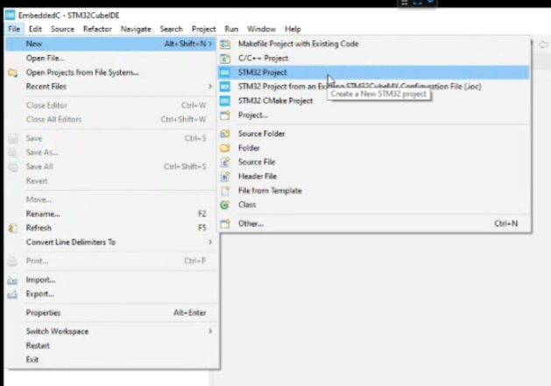

1. Обираю конкретний мікроконтролер для нашого проєкту. У вікні "Target Selection" знайшов та обрали модель STM32F407VGT6.

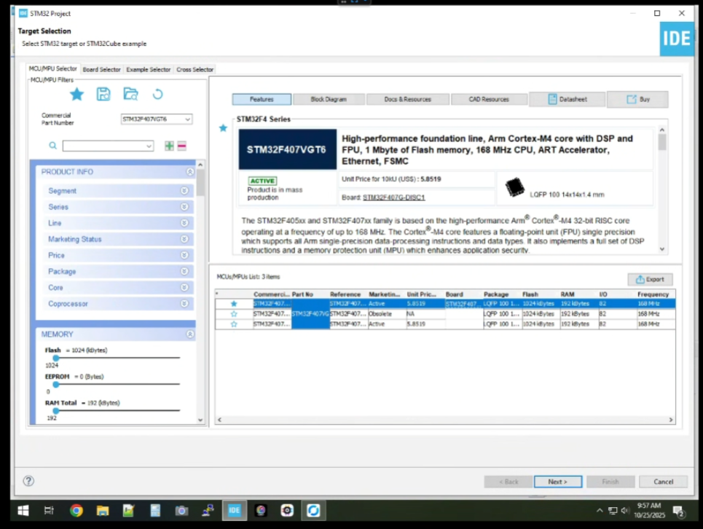

1. Зберігання проєкту

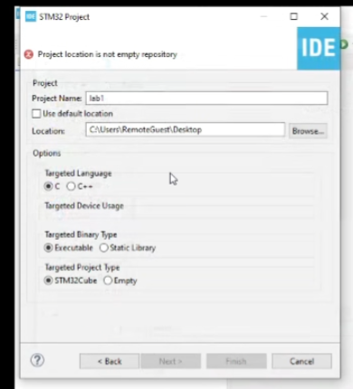

1. Налаштовую 15-й пін порту D (PD15) нашого мікроконтролера (STM32F407) як цифровий вихід (GPIO_Output).

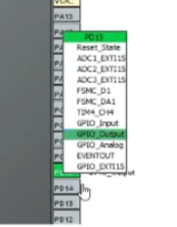

1. Пишу головний код програми у нескінченному циклі while(1).

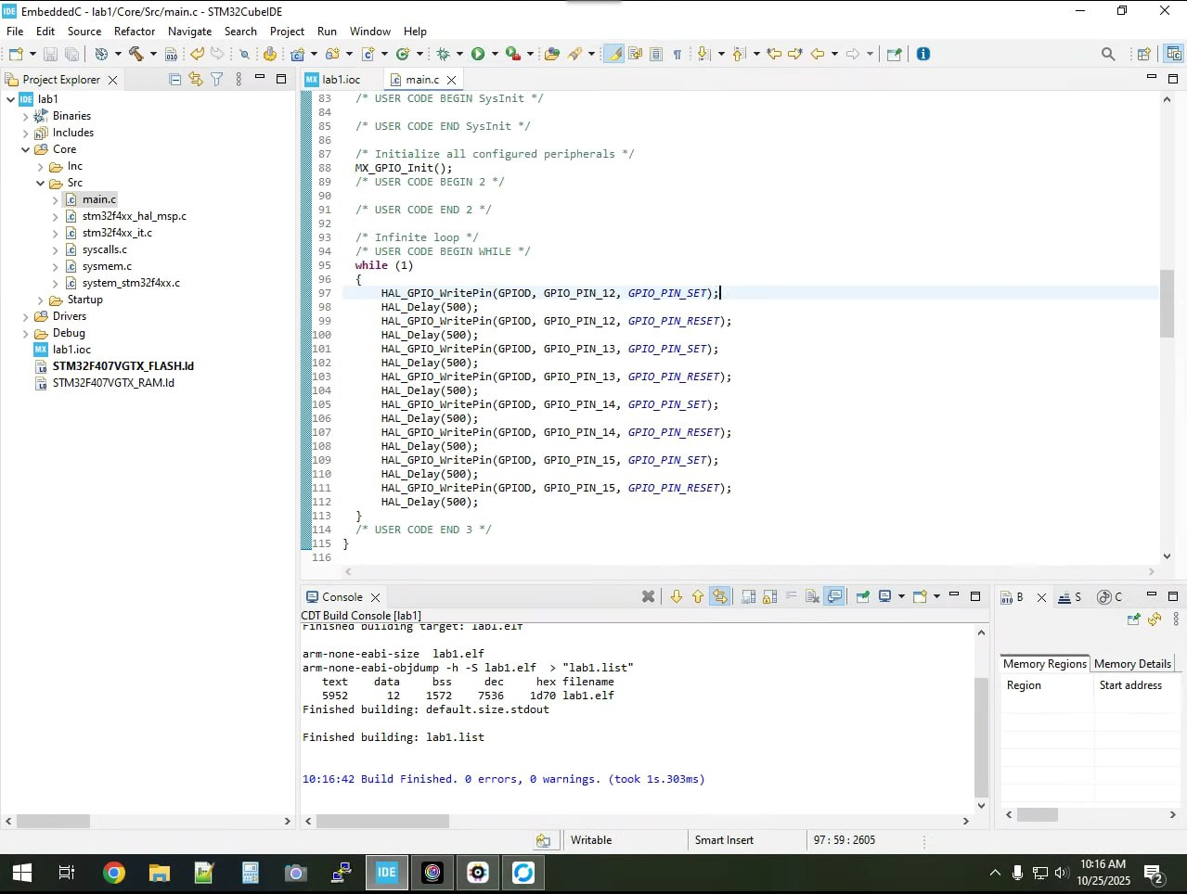

Результат виконання

**Висновок**

Під час виконання цієї лабораторної роботи ми здобули практичні навички роботи з інтегрованим середовищем розробки STM32CubeIDE. Ми навчилися створювати новий проєкт, обирати цільовий мікроконтролер (STM32F407VGT6) та конфігурувати його периферію. Зокрема, ми налаштували пін PD15 на роботу в режимі цифрового виходу (GPIO_Output). У файлі main.c ми написали програму для керування світлодіодом. Використовуючи функції бібліотеки HAL (HAL_GPIO_WritePin та HAL_Delay), ми успішно реалізували алгоритм блимання світлодіода з півсекундним інтервалом. Також у процесі роботи ми навчилися аналізувати та виправляти помилки компіляції, що виникли через неправильне використання констант HAL (GPIO_SET замість GPIO_PIN_SET). Робота продемонструвала базові принципи програмування та налагодження мікроконтролерів STM32.